1ère ST2S – Chapitre I – Probabilités

I- Vocabulaire des événements.

Définition : Dans une expérience aléatoire, on appelle « univers » l’ensemble des résultats possibles (= issues). Un événement est un sous-ensemble de l’univers.

Exemple : On choisit au hasard un élève dans une classe.  L’univers Ω = l’ensemble des élèves de la classe.  On peut nommer F l’événement « L’élève choisi est une fille ».  L’ensemble F contient toutes les filles de la classe.  On peut nommer I l’événement « L’élève choisi est interne » :  L’ensemble I contient tous les internes de la classe.  L’événement contraire de F est noté $\overline{F}$ .  $\overline{F}$ = « L’élève choisi est un garçon »  = « l’élève choisi n’est pas interne » | 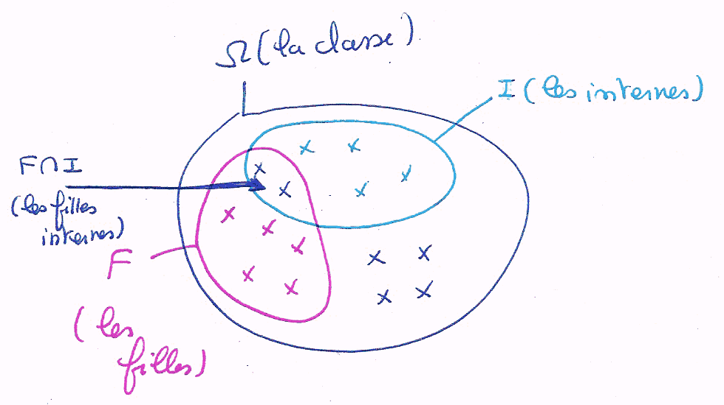  Traduction de la situation précédente dans un tableau d’effectifs :
 |  | F | $\overline{F}$ | Total
 | I | 2 | 4 | 6
 |  | 5 | 4 | 9
 | Total | 7 | 8 | 15

L’intersection de deux événements F et I est l’ensemble des issues appartenant à F à I :
F ∩ I = « l’élève est une fille est interne »

La réunion de deux événements F et I est l’ensemble des issues appartenant au moins à F à I.
F ∪ I = « L’élève est une fille ou est interne » (ou les deux)

On dit que deux événements sont incompatibles si leur intersection est vide ( = ils n’ont pas d’élément communs).

Remarque :
Deux événements contraires sont incompatibles (leur intersection est vide) et leur réunion est Ω.
Par exemple F ∩ $\overline{F}$ = ∅ (l’élève choisi ne peut pas être à la fois une fille et un garçon)
et F ∪ $\overline{F}$ = Ω (l’élève choisi est nécessairement une fille ou un garçon)

Ω est appelé événement certain. ∅ est appelé événement impossible.

Un événement élémentaire est un événement qui contient une issue et une seule.

Exemple : si E = « L’élève choisi est externe » et qu’il y a un et un seul externe dans la classe, E est alors un événement élémentaire.

II- Calculs de probabilités.

On choisit au hasard un élève dans la classe, en supposant qu’on est dans un cas d’équiprobabilité (chaque élève de la classe a la même probabilité d’être choisi que les autres)

Probabilité pour que l’élève choisi soit une fille :
P(F) = = ≈ 0,467
Probabilité pour que l’élève choisi soit interne :
P(I) = = = 0,4

Probabilité pour que l’élève choisi ne soit pas une fille :
P($\overline{F}$)= = ≈ 0,533

Pour calculer la probabilité d’un événement contraire, on peut utiliser la formule :
Ici : P($\overline{F}$) = 1 − P(F) = 1 − = − =

Probabilité d’une intersection :
Probabilité pour que l’élève choisi soit une fille interne :
P(F∩I) = = ≈0,133

Probabilité d’une réunion :
Probabilité pour que l’élève choisi soit une fille ou soit interne :
P(F∪I) = = = ≈ 0,733
On peut aussi utiliser la formule
P(F ∪ I) = P(F) + P(I) − P(F∩ I) = + − = aussi.

Probabilité conditionnelle : On choisit un élève au hasard parmi les internes. Quelle est la probabilité pour que ce soit une fille ?
P_{I}(F) = = ≈ 1,333
- Ne pas confondre avec P(I∩F) (on diviserait par 15 au lieu de 7)

Et quelle est la probabilité pour que l’élève soit interne sachant que c’est une fille ?
P_{F}(I) = = ≈ 0,286

